1.INTRODUZIONE

1.1 Obiettivi del sistema

L’obiettivo principale del progetto è di offrire un servizio accessibile a tutti , facendo risparmiare tempo , avendo sempre a portata di mano tutte le informazioni inerenti ai film .

Gli obiettivi del sistema sono di avere una gestione completa sulle informazioni dei film e di poter essere informati sui vari film in uscita.

1.2 Design Goals

Criteri di performance

* Tempo di risposta : il sistema deve rispondere nel minor tempo possibile in modo da soddisfare l’utente
* Disponibilità : il sistema deve essere sempre disponibile anche quando è in manutenzione.
* Security : il sistema deve adottare in modulo di autenticazione in modo da facilitare l’accesso da parte degli utenti registrati
* Scalabilità : il sistema deve essere scalabile in termini di supporto per molti utenti che comunicano o recuperano informazioni allo stesso tempo.

Criteri di costo

* Costi di sviluppo
* Costi di aggiornamento
* Costi di distribuzione

Criteri di manutenzione

* Affidabilità : il sistema deve essere affidabile e deve mantenere i propri dati coerenti anche in caso di guasti.
* Portabilità : il sistema deve funzionare anche in caso di sostituzione della componente hardware.

Criteri utenti finali

* Usabilità : poiché l’utente finale utilizzerà il sistema durante l’esecuzione del lavoro , è essenziale che il sistema sia intuitivo e facilmente usabile.
* Manutenibilità : il sistema deve essere facilmente manutenibile.

1.3 Definizione , acronimi e abbreviazioni

* Film disponibili : i film che sono disponibili sul catalogo.
* Film in uscita : i film che prossimamente saranno disponibili sul catalogo.
* Film consigliati : i film che sono consigliati dal gestore.

1.4 Riferimenti

Object-Oriented Software Engeneering.

1.5 Panoramica

Nella prima parte del documento vengono spiegati gli obiettivi del sistema.

Nella seconda parte del documento vengono spiegate le funzioni del sistema con le sue funzionalità.

2.ARCHITETTURA DEL SISTEMA CORRENTE

Il sistema progettato prende spunto da un generico panorama

3. ARCHITETTURA DEL SISTEMA PROPOSTO

3.1 Panoramica

L’architettura del sistema è di tipo client/server.

Permette la condivisione di dati su diverse prestazioni.

Quando un utente effettuerà una registrazione o farà un login , la richiesta verrà inviata al server , il quale tramite un’iterazione con il database controllerà se l’utente è già registrato oppure no.

Le tipologie di utenti si dividono in : utente , utente registrato , gestore catalogo , responsabile.

L’utente può solo navigare all’interno del sito , l’utente registrato può effettuare una ricerca all’interno del sito , può sfogliare il catalogo , può effettuare l’acquisto di un film , può modificare il suo username e la sua password , può recuperare la sua password , può effettuare delle segnalazioni , può vedere i trailer di un film , può vedere un film , può lasciare una recensione ad un film che ha visto , può lasciare una valutazione ad un film che ha visto , il gestore del catalogo può rimuovere un film dal catalogo , può aggiornare la sezione delle novità , può aggiungere un film richiesta dall’utente , può aggiornare il catalogo , il responsabile gestisce gli acquisti effettuati dagli utenti , gestisce i profili degli utenti , può moderare le recensioni , può bannare un utente.

3.2 Decomposizione in sottosistemi

I sottosistemi individuati all’interno del sistema rispecchiano le funzionalità offerte dal sistema.

Tali sistemi possono essere suddivisi in due livelli , il primo riguarda i sottosistemi presenti nel lato Client ed il secondo riguarda i sottosistemi presenti nel lato Server , entrambi i sotto sistemi comunicato tra di loro.

Per quando riguarda il sottosistema Client si sono individuati i seguenti sottoinsiemi :

1. Interfaccia utente che interagisce con i sottoinsiemi Guest e Utente.
2. Interfaccia amministratore che interagisce con tutti i sottosistemi presenti nel sottosistema Client che sono : gestore catalogo e responsabile.

I sottosistemi del lato Client comunicano con i sottosistemi del lato Server che svolgeranno le operazioni più importati del sistema.

I sottosistemi individuati nel Server sono :

1. Autenticazione , che contiene le classi che si occuperanno di controllare i dati inseriti nel Client e di autenticare l’utente informando il Client che tipo di interfaccia principale deve mostrare in base ai dati inseriti dall’utente.
2. Archiviazione e recupero dei dati , che si occuperà delle operazioni richieste dai Client riguardanti la gestione dei dati degli utenti.
3. DBMSCtrl , che si occuperà di interfacciare le cui richieste effettuate dai vari sottoinsiemi , sia quelli presenti nel lato Client che quelli presenti nel lato Server , al sottosistema DATABASE.

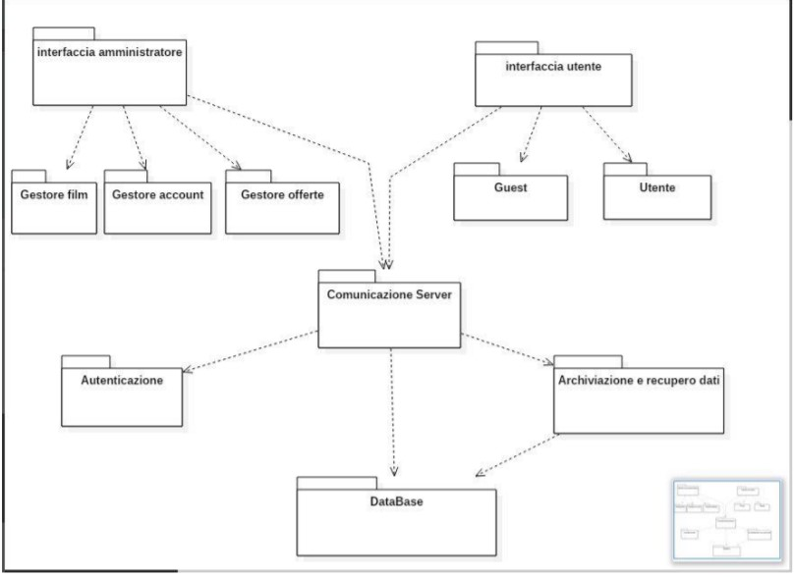

* 1. Mapping hardware/software

La struttura hardware proposta è costituita da un server centrale e dalle postazioni utenti che possono essere costituite da portatili o fissi nel quali possono girare sistemi operativi diversi tra loro.

Al server si collega la postazione client che richiede le funzionalità connesse all’accesso , il quale verifica attraverso il database il corrispettivo profilo.

* 1. Gestione dei dati persistenti

Il sistema si avvela di un database di tipo relazionale al quale si interfaccia tramite un DBMS.

Questa scelta è stata ponderata data la sicurezza offerta da un DBMS di ultima generazione , assieme ad una maggiore affidabilità e garanzia di coerenza è facilità di gestione , nonché dalla velocità di accesso e trasmissione dei dati.

* 1. Controllo e sicurezza degli accessi

La sicurezza e il controllo dei dati di un database è garantita tramite l’indirizzo di username e

Password per ogni singolo utente , che verranno richieste per ogni singolo accesso.

Ogni tipo di utente o amministratore avrà a disposizione diverse interfacce grafiche , in modo che ogni utente possa accedere solo alle rispettive funzionalità che rientrano nella sia categoria di utenza.

* 1. Controllo e flusso globale del sistema

Per quando riguarda il flusso di controllo tra i sottosistemi , il server sarà sempre in funzione , in attesa di eventuali richieste di servizio da parte delle varie postazioni client.

* 1. Condizioni limite
* Boundary condition : il server deve essere sempre accesso altrimenti i client non possono richiedere funzionalità quali l’autenticazione e la condivisone di informazioni.
* Configuration : in presenza di una chiusura o di un malfunzionamento del client , il sistema funziona correttamente ma non può accedere al database.
* Exception handling : In caso di errata digitazione di username o password il sistema avverte l’utente con un messaggio di errore e visualizza nuovamente la schermata di login , consentendo un nuovo inserimento dei dati.

4 SERVIZI DEI SOTTOSISTEMI

